**Frenet坐标系**

以道路的中心线作为参考线，沿着参考线的方向为S轴，垂直参考线向外的为D轴，相比于右边的笛卡尔坐标系，Frenet 坐标系可以降低汽车的运动状态描述难度，因为参考线一直是道路的中心线，根据道路中线可以根据纵向距离s，横向距离d来表示汽车的当前位置。s和d，再加上运行的时间 t，就是汽车在轨迹规划时的参考依据。

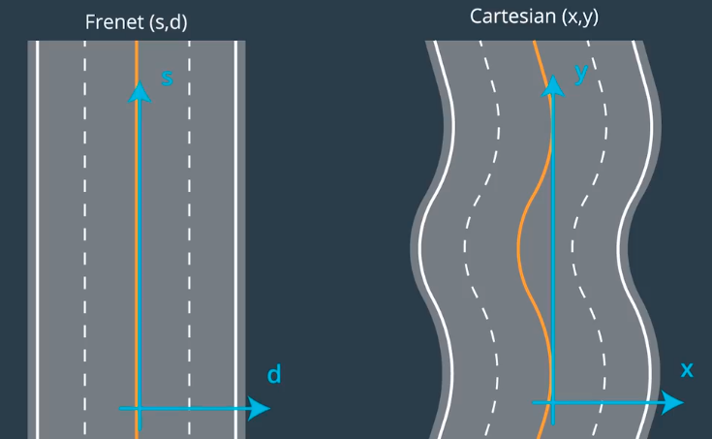

**Jerk最小化**

**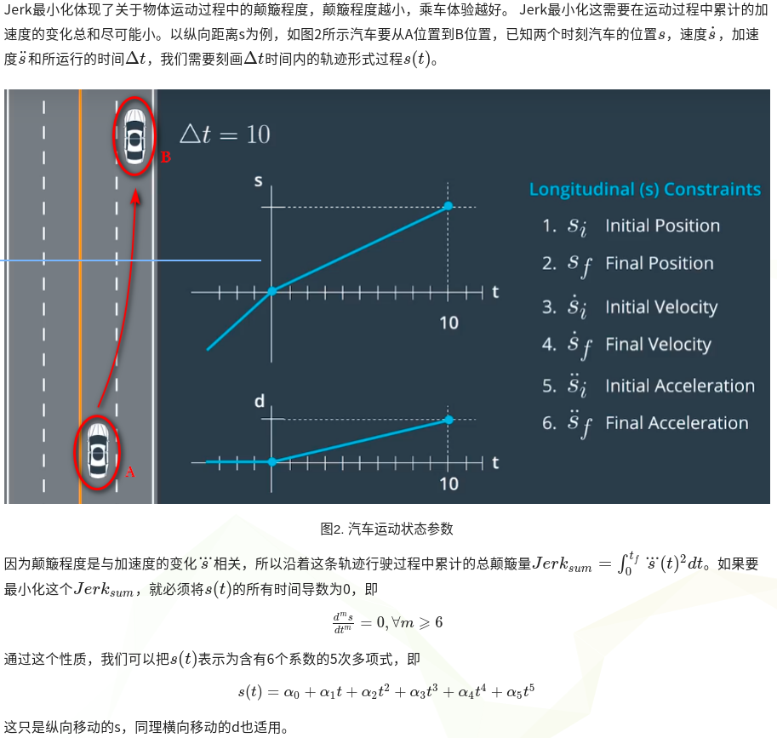**

至于为什么是5次多项式，可以由《[Local Path Planning And Motion Control For Agv In Positioning](http://www.researchgate.net/publication/3723863_Local_Path_Planning_And_Motion_Control_For_Agv_In_Positioning" \t "/home/caopan/Documents\\x/_blank) 》中推导得

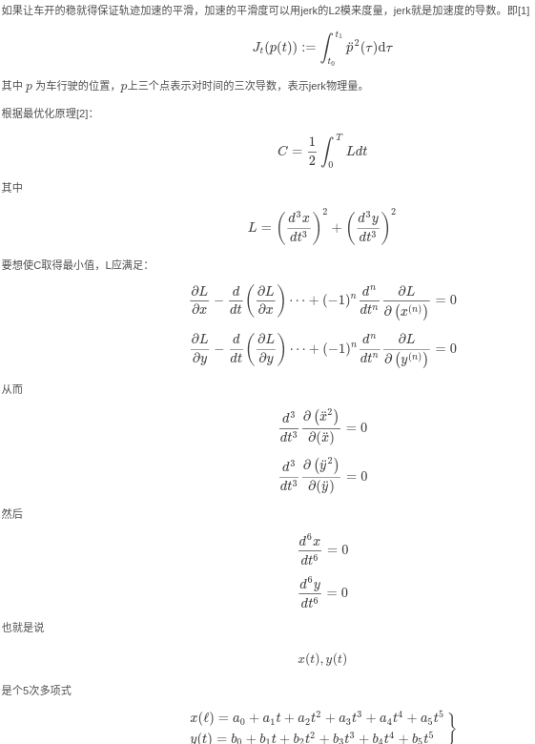

**多项式求解**

已经证明，任何 Jerk 最优化问题中的解都可以使用一个 5 次多项式来表示：



为了区分横向和纵向，我们使用 IMG_256 和 IMG_257来分别表示 d 和 s 方向的多项式系数。t0 时刻车辆的横向偏移，横向速度和横向加速度为IMG_256，即可得方程组：

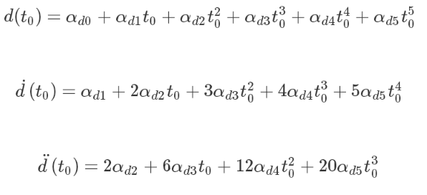

同理t1时刻：

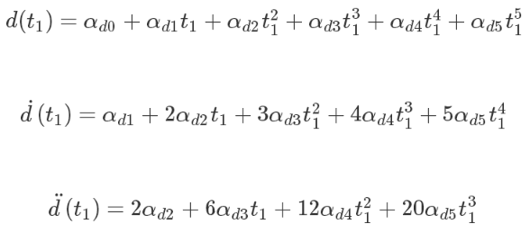

我们通过令 t0=0 来简化这个六元方程组的求解，可直接求得IMG_256，IMG_257和IMG_258为：

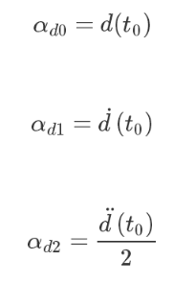

令 T=t1−t0，剩余的三个系数IMG_256，可通过解如下矩阵方程得到：

